Exercícios Word

EXERCÍCIO 1

Copie o texto abaixo: A fonte das letras é Times New Roman 12 pontos de tamanho. A página é de tamanho A4, com margem esquerda de 3 cm e demais de 2 cm. Os parágrafos são justificados.

A ORGANIZAÇÃO E OS AMBIENTES DE NEGÓCIOS

Ambiente externo - são os fatores externos de uma organização que a influenciam; estão incluídos os fatores econômicos, políticos, sociais e de tecnologia avançada.
Ambiente Interno - são os fatores internos de uma organização que constituem seus recursos; estão incluídos os fatores financeiros, físicos, humanos e tecnológicos.
Cultura organizacional - a soma total dos valores, costumes, tradições e missões que fazem com que uma organização seja singular; muitas vezes chamada de caráter de uma organização.
Ética de negócios - código de ética moral que guia as ações em negócios e que varia de acordo com a época, o local e a cultura.

EXERCÍCIO 2

Digite a lista abaixo, com marcador :

- O Brasil é o país do Carnaval.
- O Curitiba é melhor time do Paraná.
- Ética é essencial para o bem viver.

EXERCÍCIO 3

Monte a tabela abaixo:
- Formatação para o título: Fonte Arial, 14 pt, negrito; centralizado;
- Inserir símbolo “sol” sorrindo em azul;
- Inserir símbolo “sol” triste em vermelho;
- Preste atenção onde tem negrito e mescla.

Sinais de Pontuação
 | ☹ Errado | ☺ Certo
O, A, Os As São Formas Usadas Para Complementos Sem Preposição. | O presidente demitiu ele ontem | O presidente demitiu-o ontem.
 | O vizinho encontrou elas em casa | O vizinho encontrou-as em casa.
Quando os verbos terminam em m, os pronomes se transformam em no, na, nos, nas..... | Os fiscais encontraram elas na saída. | Os fiscais encontraram-nas na saída.
 | Os diretores fizeram ele assinar o documento | Os diretores fizeram-no assinar o documento.

EXERCÍCIO 4

Insira tres figuras sendo:
- como marca d’água.
- Do clip art
- Da internet

EXERCÍCIO 5

Monte o seguinte organograma (Você pode também aumentar os níveis):

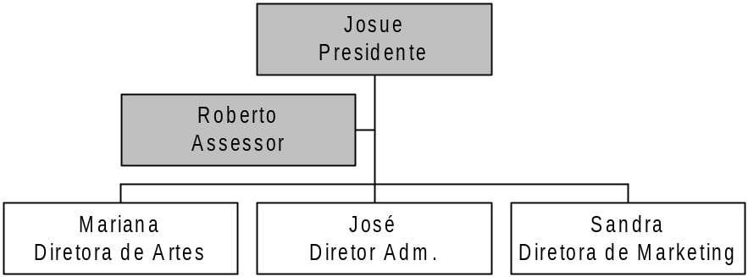

EXERCÍCIO 6

Alternando entre maiúsculas e minúsculas.
Selecione o trecho desejado. Pressione as teclas shift e F3 a cada vez que você pressionar F3, mantendo a tecla shift pressionada, o texto mudará para algumas das alternativas abaixo:

- Todas as letras em minúsculo;
- A primeira letra da frase em maiúsculo;
- Todas as letras maiúsculas.

EXERCÍCIO 7

Faça alguns desenhos utilizando Autoformas (faça um colorido, gire, coloque dimensões e sombreamento) 4 desenhos.

EXERCÍCIO 8

Insira os símbolos como a seguir:
Na vida nós temos ± tempo para nós. As vezes temos que ÷ nosso tempo que com certeza será sempre < do que planejamentos e >do que pensamos.

EXERCÍCIO 9

Inclua no cabeçalho “Informática Básica”, o Número de Páginas e Borda Inferior;
Inclua no rodapé “IASP ”(centralizado), a data (a direita) e Borda Superior.

